Методическое пособие

**«Контрольно-измерительные материалы**

**по курсу «Функциональная грамотность»**

**1-4 классы**

**Содержание**

|  |  |  |
| --- | --- | --- |
|  | 1 часть «Контрольно-измерительные материалы» | стр. |
| 1 | КИМ 1 класс | 3 |
| 2 | КИМ 2 класс | 7 |
| 3 | КИМ 3 класс | 11 |
| 4 | КИМ 4 класс | 15 |
|  | 2 часть «Кодификаторы проверяемых элементов функциональной грамотности и характеристики заданий» |  |
| 5 | 1 класс | 20 |
| 6 | 2 класс | 23 |
| 7 | 3 класс | 26 |
| 8 | 4 класс | 29 |

Контрольно-измерительный материал по курсу «Функциональная грамотность»

1 класс

**ИНСТРУКЦИЯ ПО ВЫПОЛНЕНИЮ РАБОТЫ**

Работа включает в себя выполнение заданий на основе текста.

На выполнение работы дается 40 минут. 3 минуты на чтение текста, 35 минут на выполнение работы, 2 минуты время для самопроверки.

Внимательно читайте каждое задание. Отвечайте только после того, как Вы поняли вопрос. Проверяйте ответ.

При выполнении работы нельзя пользоваться учебником, рабочими тетрадями и другими справочными материалами.

Советуем выполнять задания в том порядке, в котором они даны.

Для экономии времени пропускай задание, которое не удаётся выполнить сразу и переходи к следующему.

Постарайся выполнить как можно больше заданий.

Желаем успехов!

Прочитай текст.

Кошка -полезное животные. Она истребляет вредных животных. Еще её называют домашний доктор. Ласковые кошки отлично снимают напряжение, избавляют от бессонницы.

Но если ты решил завести кошку, то должен знать, как ухаживать за ней.

Сделай кошке лежанку в тёплом и укрытом месте. Поставь лоток для туалета и часто убирай его.

Кошки очень аккуратные. Они моются языком и лапами. Но и ты помогай в уходе за шерстью и причеши гребешком. Не надо часто купать кошку. Иногда мой только лапы после прогулок по улице.

Приготовь ей обрубок старого дерева, о которое она поточит коготки.

Коты любят мясо и рыбу. А хозяин должен приучить их к нелюбимым кашам, к супу, к овощам. Смешивай кашу со сметаной, овощи добавляй в мясо.

У кошки должно быть свое блюдце и емкость для воды. Острыми зубками её нужно грызть сухарики, куриные косточки.

Позаботься о друге!

1. О чём говориться в тексте?

____________________________________________________________________________________________________________________________________________________________________________________

1. Почему кошку называют домашним доктором?

А) Выпиши из текста предложение, в котором есть ответ на этот вопрос.

___________________________________________________________________________

___________________________________________________________________________

___________________________________________________________________________

___________________________________________________________________________

Б) Проверь свою запись.

1. Почему домашняя кошка – это хищное животное? Обведи букву ответа.

а) у неё острые зубы и когти

б) она охотиться на мышей

в) она любит молоко

г) она может жить в лесу

1. Что нужно купить хозяину для кошки? Запиши буквы ответов__________________

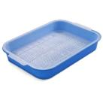 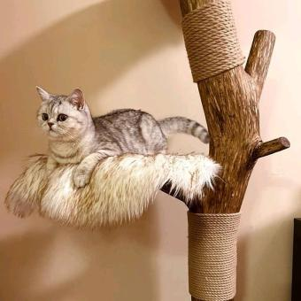 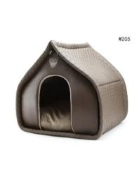 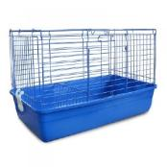

А)лоток б)когтеточка в) лежанка г)клетка

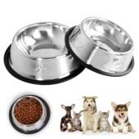 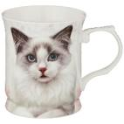 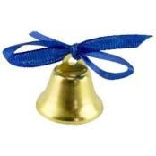 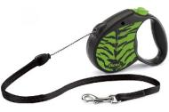

д)миски е)кружка ж)колокольчик з)поводок

1. Чем ты должен кормить кошку? Обведи.

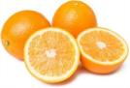 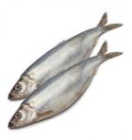  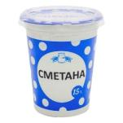

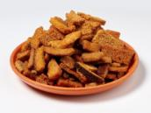 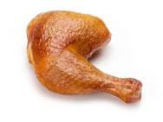 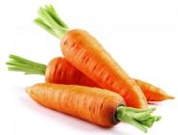

1. Кот за день съедает один стакан сметаны и 2 пачки любимого корма.

А) Сколько нужно заплатить за 2 пачки, если цена одной 10 рублей?

|  |  |  |  |  |  |  |  |  |  |  |  |  |  |  |  |  |  |  |  |  |  |  |  |  |  |  |  |  |  |  |
| --- | --- | --- | --- | --- | --- | --- | --- | --- | --- | --- | --- | --- | --- | --- | --- | --- | --- | --- | --- | --- | --- | --- | --- | --- | --- | --- | --- | --- | --- | --- |
|  |  |  |  |  |  |  |  |  |  |  |  |  |  |  |  |  |  |  |  |  |  |  |  |  |  |  |  |  |  |  |
|  |  |  |  |  |  |  |  |  |  |  |  |  |  |  |  |  |  |  |  |  |  |  |  |  |  |  |  |  |  |  |
| Ответ: |  |  |  |  |  |  |  |  |  |  |  |  |  |  |  |  |  |  |  |  |  |  |  |  |  |  |  |  |  |  |

Б) Сколько стаканов сметаны нужно купит на неделю?

|  |  |  |  |  |  |  |  |  |  |  |  |  |  |  |  |  |  |  |  |  |  |  |  |  |  |  |  |  |
| --- | --- | --- | --- | --- | --- | --- | --- | --- | --- | --- | --- | --- | --- | --- | --- | --- | --- | --- | --- | --- | --- | --- | --- | --- | --- | --- | --- | --- |
|  |  |  |  |  |  |  |  |  |  |  |  |  |  |  |  |  |  |  |  |  |  |  |  |  |  |  |  |  |
|  |  |  |  |  |  |  |  |  |  |  |  |  |  |  |  |  |  |  |  |  |  |  |  |  |  |  |  |  |
| Ответ: |  |  |  |  |  |  |  |  |  |  |  |  |  |  |  |  |  |  |  |  |  |  |  |  |  |  |  |  |

1. Увеличь столбик термометра на 15 делений и ты узнаешь нормальную температуру тела кошки. Сколько градусов у тебя получилось?

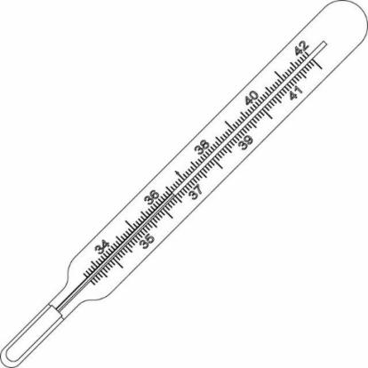 Ответ:______.

1. Когда говорят «между ними кошка пробежала»? Приведи пример из жизни.

________________________________________________________________________

__________________________________________________________________________________________________________________________________________________________________________________________________________

1. Прочитай афишу.

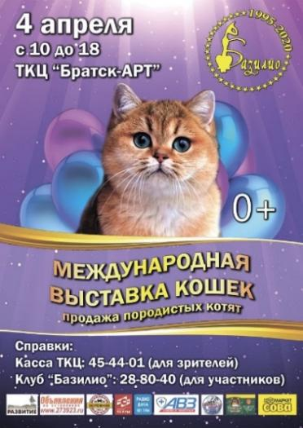

А) Сколько времени будет длиться выставка?

|  |  |  |  |  |  |  |  |  |  |  |  |  |  |  |  |  |  |  |  |  |  |  |  |  |  |  |  |  |
| --- | --- | --- | --- | --- | --- | --- | --- | --- | --- | --- | --- | --- | --- | --- | --- | --- | --- | --- | --- | --- | --- | --- | --- | --- | --- | --- | --- | --- |
|  |  |  |  |  |  |  |  |  |  |  |  |  |  |  |  |  |  |  |  |  |  |  |  |  |  |  |  |  |
|  |  |  |  |  |  |  |  |  |  |  |  |  |  |  |  |  |  |  |  |  |  |  |  |  |  |  |  |  |
| Ответ: |  |  |  |  |  |  |  |  |  |  |  |  |  |  |  |  |  |  |  |  |  |  |  |  |  |  |  |  |

Б) Успеет ли выставку посетить мой папа, если он работает до 16 часов?

|  |  |  |  |  |  |  |  |  |  |  |  |  |  |  |  |  |  |  |  |  |  |  |  |  |  |  |  |  |
| --- | --- | --- | --- | --- | --- | --- | --- | --- | --- | --- | --- | --- | --- | --- | --- | --- | --- | --- | --- | --- | --- | --- | --- | --- | --- | --- | --- | --- |
|  |  |  |  |  |  |  |  |  |  |  |  |  |  |  |  |  |  |  |  |  |  |  |  |  |  |  |  |  |
|  |  |  |  |  |  |  |  |  |  |  |  |  |  |  |  |  |  |  |  |  |  |  |  |  |  |  |  |  |
| Ответ: |  |  |  |  |  |  |  |  |  |  |  |  |  |  |  |  |  |  |  |  |  |  |  |  |  |  |  |  |

1. Выполни проверку. Оцени свою работу.

Если выполнил правильно поставь напротив задания «+»

Если есть трудности или сомнения «?»

|  |  |  |  |  |  |  |  |  |
| --- | --- | --- | --- | --- | --- | --- | --- | --- |
| Задание  №1 | Задание  №2 | Задание  №3 | Задание  №4 | Задание  №5 | Задание  №6 | Задание  №7 | Задание  №8 | Задание  №9 |
|  |  |  |  |  |  |  |  |  |

Контрольно-измерительный материал по курсу «Функциональная грамотность»

2 класс

**ИНСТРУКЦИЯ ПО ВЫПОЛНЕНИЮ РАБОТЫ**

Работа включает в себя выполнение заданий на основе текста.

На выполнение работы дается 40 минут. 3 минуты на чтение текста, 35 минут на выполнение работы, 2 минуты время для самопроверки.

Внимательно читайте каждое задание. Отвечайте только после того, как Вы поняли вопрос. Проверяйте ответ.

При выполнении работы нельзя пользоваться учебником, рабочими тетрадями и другими справочными материалами.

Советуем выполнять задания в том порядке, в котором они даны.

Для экономии времени пропускай задание, которое не удаётся выполнить сразу и переходи к следующему.

Постарайся выполнить как можно больше заданий.

Желаем успехов!

Внимательно прочитай текст.

**Сад на подоконнике**

Ранней весной учитель предложил нам украсить пришкольную площадку и развести цветочный сад. Мы взялись за дело. Сначала трудились, стоя у подоконника. Лопаткой насыпали в ящики землю. Вилочкой разравняли её и сделали бороздки. Лейкой с теплой водой мы полили землю и разложили семена бархатцев и петуньи. Присыпали землёй и еще раз пролили. Поставили в тёплое и светлое место.

Через неделю появились маленькие расточки. Это бархатцы. Петунья проросла позже.

Мы наблюдали за растениями. Учились ухаживать за ними. Поливали рассаду два раза в неделю. Когда растения подросли учитель попросил удобрить почву. Мы внимательно изучили инструкцию на удобрении и развели подкормку в воде. Затем аккуратно полили, стараясь не попадать на нежные листочки. Наши растения стали ещё крепче.

Теперь все с нетерпением ждут, когда же настанут теплые дни и можно будет с гордостью выносить на улицу ящички с рассадой и высаживать в землю на пришкольном участке.

1. Подчеркни в тексте предложение, где говорится, для чего дети садили цветы.
2. Какие инструменты используют для посадки? Перечисли. _____________________________________________________________
3. Сравни семена петуньи и бархатцев.

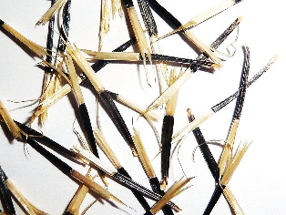 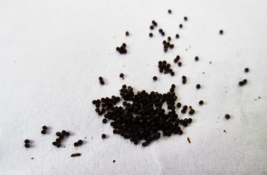

Бархатцы Петунья

А) Размер__________________________________________________________

Б) Форма__________________________________________________________

В) Цвет ___________________________________________________________

1. А) Как часто поливали растения? Найди в тексте ответ и выпиши это предложение. __________________________________________________________________________________________________________________________

Б) Б) Проверь свою запись.

1. В ящике разложили 26 семян. Появились 22 ростка.   Сколько семян не проросли?

|  |  |  |  |  |  |  |  |  |  |  |  |  |  |  |  |  |  |  |  |  |  |  |  |  |  |  |  |  |  |
| --- | --- | --- | --- | --- | --- | --- | --- | --- | --- | --- | --- | --- | --- | --- | --- | --- | --- | --- | --- | --- | --- | --- | --- | --- | --- | --- | --- | --- | --- |
|  |  |  |  |  |  |  |  |  |  |  |  |  |  |  |  |  |  |  |  |  |  |  |  |  |  |  |  |  |  |
|  |  |  |  |  |  |  |  |  |  |  |  |  |  |  |  |  |  |  |  |  |  |  |  |  |  |  |  |  |  |
|  |  |  |  |  |  |  |  |  |  |  |  |  |  |  |  |  |  |  |  |  |  |  |  |  |  |  |  |  |  |
|  |  |  |  |  |  |  |  |  |  |  |  |  |  |  |  |  |  |  |  |  |  |  |  |  |  |  |  |  |  |
| Ответ: |  |  |  |  |  |  |  |  |  |  |  |  |  |  |  |  |  |  |  |  |  |  |  |  |  |  |  |  |  |

1. Просмотри дневник наблюдений за растениями. Ответь на вопросы.

|  |  |  |  |  |  |
| --- | --- | --- | --- | --- | --- |
| Название растения | посадка | проросли | рассадили | сформировался куст | зацвёл |
| петунья | 1 марта | 15 марта | 27 марта | 15 апреля | 15 мая |
| бархатцы | 1 марта | 5 марта | 13 марта | 30 марта | 3 мая |

А) На сколько дней быстрее зацвели бархатцы, чем петунья?

|  |  |  |  |  |  |  |  |  |  |  |  |  |  |  |  |  |  |  |  |  |  |  |  |  |  |  |  |
| --- | --- | --- | --- | --- | --- | --- | --- | --- | --- | --- | --- | --- | --- | --- | --- | --- | --- | --- | --- | --- | --- | --- | --- | --- | --- | --- | --- |
| Решение |  |  |  |  |  |  |  |  |  |  |  |  |  |  |  |  |  |  |  |  |  |  |  |  |  |  |  |
|  |  |  |  |  |  |  |  |  |  |  |  |  |  |  |  |  |  |  |  |  |  |  |  |  |  |  |  |
|  |  |  |  |  |  |  |  |  |  |  |  |  |  |  |  |  |  |  |  |  |  |  |  |  |  |  |  |
| Ответ |  |  |  |  |  |  |  |  |  |  |  |  |  |  |  |  |  |  |  |  |  |  |  |  |  |  |  |

Б) Во сколько раз быстрее проросли бархатцы, чем петунья?

|  |  |  |  |  |  |  |  |  |  |  |  |  |  |  |  |  |  |  |  |  |  |  |  |  |  |  |  |  |  |
| --- | --- | --- | --- | --- | --- | --- | --- | --- | --- | --- | --- | --- | --- | --- | --- | --- | --- | --- | --- | --- | --- | --- | --- | --- | --- | --- | --- | --- | --- |
| Решение |  |  |  |  |  |  |  |  |  |  |  |  |  |  |  |  |  |  |  |  |  |  |  |  |  |  |  |  |  |
|  |  |  |  |  |  |  |  |  |  |  |  |  |  |  |  |  |  |  |  |  |  |  |  |  |  |  |  |  |  |
|  |  |  |  |  |  |  |  |  |  |  |  |  |  |  |  |  |  |  |  |  |  |  |  |  |  |  |  |  |  |
| Ответ |  |  |  |  |  |  |  |  |  |  |  |  |  |  |  |  |  |  |  |  |  |  |  |  |  |  |  |  |  |

1. Ребята решили разбить на участке клумбы. Девочки предложили «Как выйдешь из школы и пойдешь к лестнице. Справа от тебя сделаем 2 клумбы квадратной формы, слева круглую, а под большим окном в форме овала». Нарисуй клумбы так, как предложили девочки.

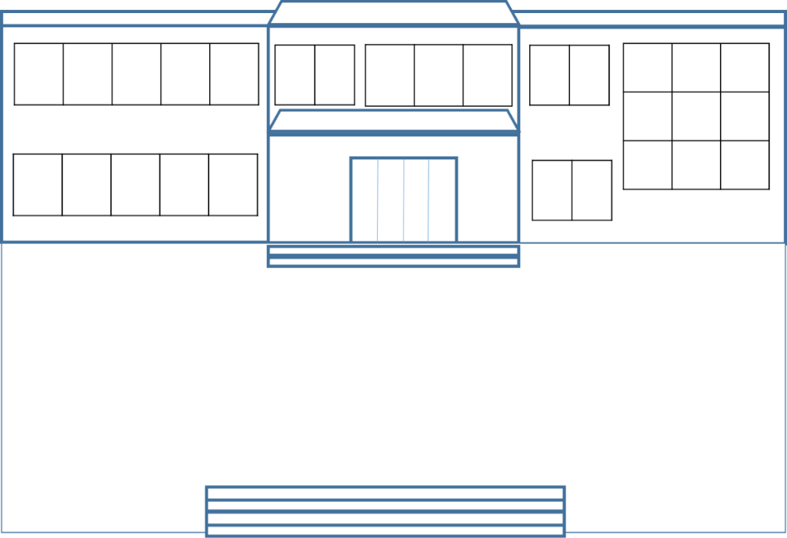

1. На каком участке суши (материке) находится наш школьный сад? Обведи название.

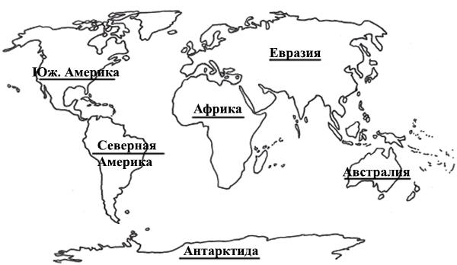

1. В конце мая ребята планируют высадить рассаду в клумбы. Им нужно выбрать 4 благоприятных дня для того, чтобы растения принялись (не солнечные и без сильных дождей).

Они решили выбрать 28, 29, 30, 31.

А) Правильный ли выбор они сделали. Почему ты так считаешь?

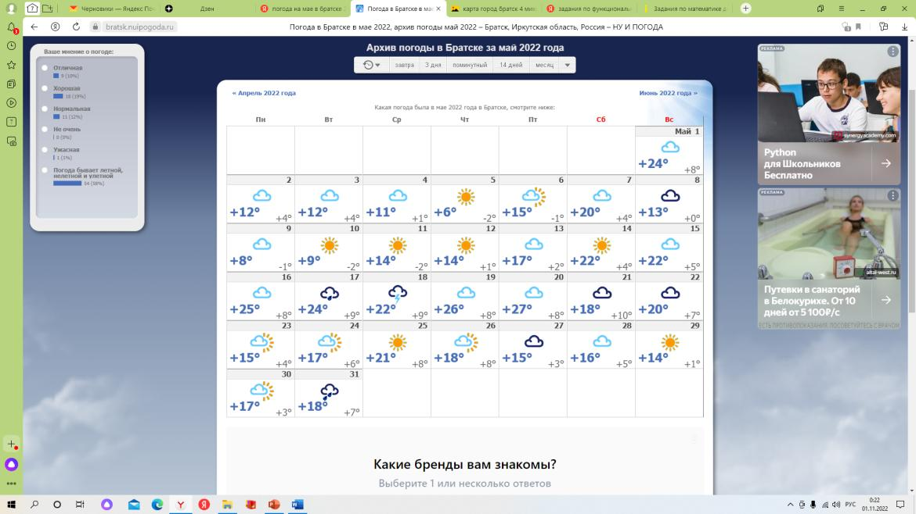

Ответ:__________________________________________________________________________________________________________________________________________________________________________________________________________

Б) Запиши числа, которые выбрал бы ты ____,_____,_____,_____

1. Выполни проверку. Оцени свою работу.

Если выполнил правильно поставь напротив задания «+»

Если есть трудности или сомнения «?»

|  |  |  |  |  |  |  |  |  |
| --- | --- | --- | --- | --- | --- | --- | --- | --- |
| Задание  № 1 | Задание  № 2 | Задание  № 3 | Задание  № 4 | Задание  № 5 | Задание  № 6 | Задание  №7 | Задание  № 8 | Задание  № 9 |
|  |  |  |  |  |  |  |  |  |

Контрольно-измерительный материал по курсу «Функциональная грамотность»

3 класс

**ИНСТРУКЦИЯ ПО ВЫПОЛНЕНИЮ РАБОТЫ**

Работа включает в себя выполнение заданий на основе текста.

На выполнение работы дается 40 минут. 3 минуты на чтение текста, 35 минут на выполнение работы, 2 минуты время для самопроверки.

Внимательно читайте каждое задание. Отвечайте только после того, как Вы поняли вопрос. Проверяйте ответ.

При выполнении работы нельзя пользоваться учебником, рабочими тетрадями и другими справочными материалами.

Советуем выполнять задания в том порядке, в котором они даны.

Для экономии времени пропускай задание, которое не удаётся выполнить сразу и переходи к следующему.

Постарайся выполнить как можно больше заданий.

Желаем успехов!

Внимательно прочитайте текст.

**Подготовка праздника**

Скоро у моей младшей сестры день рождения. Я предложил родителям организовать праздник. Папа сказал, что яркий и запоминающийся праздник можно провести только тщательно к нему подготовившись. И мы сели составлять план, чтобы не упустить ни одного важного момента.

Сначала с сестрой определили количество гостей: двое друзей и десять одноклассников. Приглашать на праздник решили, разослав приглашения по телефону.

Продумали, как будем всех размещать. Отвели место для верхней одежды, для стола и стульев и для развлечений.

Торжественную атмосферу решили создавать, предложив гостям праздничные атрибутами: колпаки, маски и галстуки. На стенах придумали развесить гирлянды, плакаты с поздравлениями и чистые ватманы, на которых гости смогут оставить свои пожелания. Из шаров мы соорудили фигуры и праздничные букеты.

Дружно взялись за продумывание праздничной программы с играми, конкурсами, песнями, танцами и шутками, чтобы наши гости не заскучали. Сделали сладкие сувениры.

Мама приготовила скатерть, праздничный набор посуды, столовые приборы и салфетки. Вместе накрывали стол по правилам сервировки и не забыли про украшения. Составили разнообразное меню, которое придётся по вкусу всем гостям. Не забыли про красивое оформление нарезок и десерта.

Всё готово к встрече гостей!

1. Чему учит этот рассказ?

__________________________________________________________________________________________________________________________________________________________

2. Найди предложение, в котором говориться, что нужно сделать, чтобы праздник запомнился? Подчеркни ответ.

3. Дополни кратко план подготовки к празднику.

1) Составим список гостей

2) Отводим каждому место

3) ___________________________________________________________________

4) Составим программу

5)___________________________________________________________________

4. Из 1 листа цветной бумаги вырезаем 2 флажка для праздничной гирлянды. В наборе 10 листов.

А) Сколько флажков получиться из набора?

|  |  |  |  |  |  |  |  |  |  |  |  |  |  |  |  |  |  |  |  |  |  |  |  |  |  |  |  |  |  |
| --- | --- | --- | --- | --- | --- | --- | --- | --- | --- | --- | --- | --- | --- | --- | --- | --- | --- | --- | --- | --- | --- | --- | --- | --- | --- | --- | --- | --- | --- |
|  |  |  |  |  |  |  |  |  |  |  |  |  |  |  |  |  |  |  |  |  |  |  |  |  |  |  |  |  |  |
|  |  |  |  |  |  |  |  |  |  |  |  |  |  |  |  |  |  |  |  |  |  |  |  |  |  |  |  |  |  |
| Ответ: |  |  |  |  |  |  |  |  |  |  |  |  |  |  |  |  |  |  |  |  |  |  |  |  |  |  |  |  |  |

Б) Сколько наборов нужно купить, если для гирлянды нужны 60 флажков?

|  |  |  |  |  |  |  |  |  |  |  |  |  |  |  |  |  |  |  |  |  |  |  |  |  |  |  |  |  |  |  |
| --- | --- | --- | --- | --- | --- | --- | --- | --- | --- | --- | --- | --- | --- | --- | --- | --- | --- | --- | --- | --- | --- | --- | --- | --- | --- | --- | --- | --- | --- | --- |
|  |  |  |  |  |  |  |  |  |  |  |  |  |  |  |  |  |  |  |  |  |  |  |  |  |  |  |  |  |  |  |
|  |  |  |  |  |  |  |  |  |  |  |  |  |  |  |  |  |  |  |  |  |  |  |  |  |  |  |  |  |  |  |
| Ответ: |  |  |  |  |  |  |  |  |  |  |  |  |  |  |  |  |  |  |  |  |  |  |  |  |  |  |  |  |  |  |

В) Сколько рублей нужно для покупки этих наборов, ели цена 1 набора 25 руб.?

|  |  |  |  |  |  |  |  |  |  |  |  |  |  |  |  |  |  |  |  |  |  |  |  |  |  |  |  |  |  |  |
| --- | --- | --- | --- | --- | --- | --- | --- | --- | --- | --- | --- | --- | --- | --- | --- | --- | --- | --- | --- | --- | --- | --- | --- | --- | --- | --- | --- | --- | --- | --- |
|  |  |  |  |  |  |  |  |  |  |  |  |  |  |  |  |  |  |  |  |  |  |  |  |  |  |  |  |  |  |  |
|  |  |  |  |  |  |  |  |  |  |  |  |  |  |  |  |  |  |  |  |  |  |  |  |  |  |  |  |  |  |  |
| Ответ: |  |  |  |  |  |  |  |  |  |  |  |  |  |  |  |  |  |  |  |  |  |  |  |  |  |  |  |  |  |  |

5. В таблице обозначены предпочтения гостей в горячих блюдах.

|  |  |  |  |  |
| --- | --- | --- | --- | --- |
| Блюдо | Гречка с подливом | Овощное рагу | Картофельное пюре | Всё |
| Гарнир | 0 | 2 человек | 9 человек | 1 человек |

|  |  |  |  |  |
| --- | --- | --- | --- | --- |
| Мясо | Рыба в яйце | Карица в сухариках | Котлеты из свинины | Всё |
|  | 0 человек | 4 человек | 3 человек | 5 человек |

Укажи, какие по блюда подходят для праздничного стола больше всего и почему?

А) Гарнир_______________________________________________________________

_____________________________________________________________________________

Б) Мясо ______________________________________________________________________

_____________________________________________________________________________

6. На карте микрорайона найди наш дом по адресу ул. Пихтовая 28 А и обведи его.

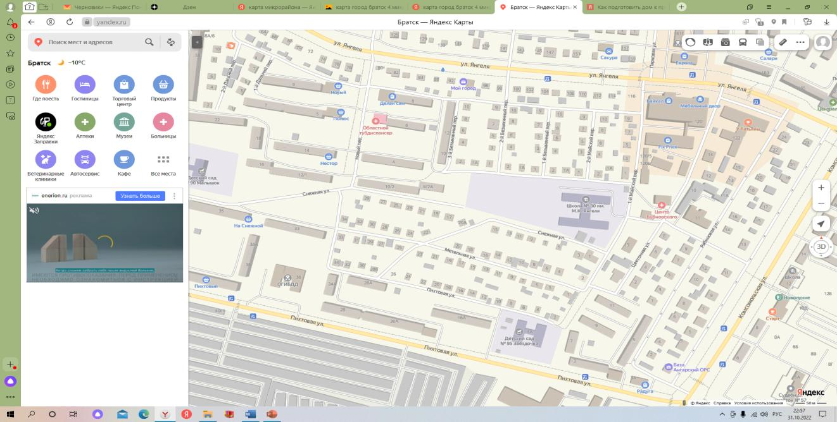

Мы отправились за продуктами в торгового центра «Байкал». Начерти короткий маршрут от центра до нашего дома.

7. Разрезая на дне рождения праздничный торт, я сделал 6 надрезов по диаметру (смотри схему). Хватил ли полученных кусочков для всех гостей? Объясни свой ответ.

Ответ: ________________________________

8. Вместе с папой мы составляли на стене букет из 7 цветов и делали фигурки двух клоунов. Сколько всего нужно приобрести шаров для оформления если для цветка необходимо 5 маленьких шаров, а для фигурки 10 маленьких и 2 больших?

|  |  |  |  |  |  |  |  |  |  |  |  |  |  |  |  |  |  |  |  |  |  |  |  |  |  |  |  |  |  |
| --- | --- | --- | --- | --- | --- | --- | --- | --- | --- | --- | --- | --- | --- | --- | --- | --- | --- | --- | --- | --- | --- | --- | --- | --- | --- | --- | --- | --- | --- |
|  |  |  |  |  |  |  |  |  |  |  |  |  |  |  |  |  |  |  |  |  |  |  |  |  |  |  |  |  |  |
|  |  |  |  |  |  |  |  |  |  |  |  |  |  |  |  |  |  |  |  |  |  |  |  |  |  |  |  |  |  |
|  |  |  |  |  |  |  |  |  |  |  |  |  |  |  |  |  |  |  |  |  |  |  |  |  |  |  |  |  |  |
|  |  |  |  |  |  |  |  |  |  |  |  |  |  |  |  |  |  |  |  |  |  |  |  |  |  |  |  |  |  |
|  |  |  |  |  |  |  |  |  |  |  |  |  |  |  |  |  |  |  |  |  |  |  |  |  |  |  |  |  |  |
|  |  |  |  |  |  |  |  |  |  |  |  |  |  |  |  |  |  |  |  |  |  |  |  |  |  |  |  |  |  |
|  |  |  |  |  |  |  |  |  |  |  |  |  |  |  |  |  |  |  |  |  |  |  |  |  |  |  |  |  |  |
| Ответ: |  |  |  |  |  |  |  |  |  |  |  |  |  |  |  |  |  |  |  |  |  |  |  |  |  |  |  |  |  |

9. Выполни проверку. Оцени свою работу.

Если выполнил правильно поставь напротив задания «+»

Если есть трудности или сомнения «?»

|  |  |  |  |  |  |  |  |
| --- | --- | --- | --- | --- | --- | --- | --- |
| Задание  № 1 | Задание  № 2 | Задание  № 3 | Задание  № 4 | Задание  № 5 | Задание  № 6 | Задание  №7 | Задание  № 8 |
|  |  |  | А)  Б)  В) | А)  Б) |  |  |  |

Контрольно-измерительный материал по курсу «Функциональная грамотность»

4 класс

**ИНСТРУКЦИЯ ПО ВЫПОЛНЕНИЮ РАБОТЫ**

Работа включает в себя выполнение заданий на основе текста.

На выполнение работы дается 40 минут. 3 минуты на чтение текста, 35 минут на выполнение работы, 2 минуты время для самопроверки.

Внимательно читайте каждое задание. Отвечайте только после того, как Вы поняли вопрос. Проверяйте ответ.

При выполнении работы нельзя пользоваться учебником, рабочими тетрадями и другими справочными материалами.

Советуем выполнять задания в том порядке, в котором они даны.

Для экономии времени пропускай задание, которое не удаётся выполнить сразу и переходи к следующему.

Постарайся выполнить как можно больше заданий.

Желаем успехов!

Внимательно прочитайте текст.

**Поход**

В мае наш класс собирается в поход. Учитель сказал, что это дело интересное, но может быть и опасное, если к нему тщательно не приготовиться. Все стали обсуждать, о чем же нужно знать и как приготовиться.

Мы выбрали место и изучили маршрут по карте. Затем сообщили родным, где это место и что планируем поход на три дня. Добираться до места из города мы запланировали сначала на автобусе, а затем пойти пешком.

Все, что мы берем с собой, каждый понесет самостоятельно. Значит собрать рюкзак нам нужно тщательно, взяв самые нужные и лёгкие вещи.

Сначала узнали номер телефона лесничества и записали его в блокнот на случай чрезвычайной ситуации. Затем положили телефон для связи и свисток, взяли компас и навигатор, потренировались ими пользоваться. Мы составили общую аптечку и повторили правила пользования медицинскими препаратами. Папы вызвались нас сопровождать. Они взяли с собой спички и упаковать их в непромокаемый пакет, а ещё фонарики, ножи и котелок.

Затем мы обсудили, какой продуктовый набор каждый понесёт с собой. Просмотрели рекомендации и выяснили, что нужно брать легкие, непортящиеся и питательные продукты: воду, соль и заварку в небольших упаковках, каши-минутки, лапшу, тушёнку, сухофрукты, сухарики, печенье, шоколад, сгущёнку.

Необходимы железная кружка и ложка. Для ночлега собираем палатку, спальный мешок и непромокаемый коврик. Одежды минимум, она должна быть яркой и удобной. Яркая одежда поможет найти вас если заблудились. Один комплект надеть, а второй упаковать с собой в плотный целлофан. Отдельно положить дождевик в легко доступный карман.

Каждый изучил правила поведения и безопасности в походе. На случай если потерялся, научился искать ориентиры, использовать звуковые сигналы.

1. Составь план из предложенных пунктов. Дополни.

[] Для чрезвычайных ситуаций

[] Продуктовый набор

[] Сбор рюкзака

[] Решили пойти в поход

[] Правила в походе

[] Маршрут

[] Палатка и одежда

1. Какие вещи необходимы в случаи чрезвычайной ситуации? Подчеркни ответ в тексте.
2. Рассмотри карту. Обведи остановку автобуса №39 - начало движения, остановку санатория «Крылатый» и конечную точку маршрута- мыс Бык

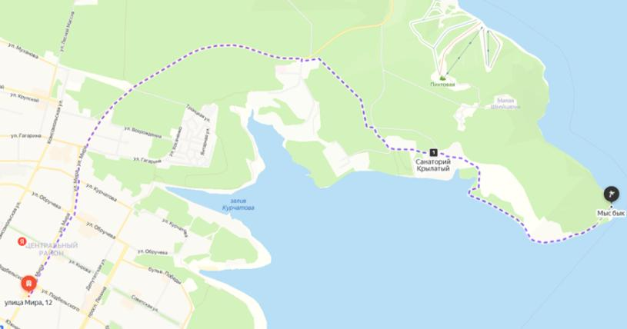

4. Расстояние до Санатория Крылатый 8 км 700м занимает пешком 2 ч 30 мин . От санатория до мыса Бык расстояние в 2 раза меньше .

А)Какое общее расстояние нам нужно преодолеть?

|  |  |  |  |  |  |  |  |  |  |  |  |  |  |  |  |  |  |  |  |  |  |  |  |  |  |  |  |  |  |
| --- | --- | --- | --- | --- | --- | --- | --- | --- | --- | --- | --- | --- | --- | --- | --- | --- | --- | --- | --- | --- | --- | --- | --- | --- | --- | --- | --- | --- | --- |
|  |  |  |  |  |  |  |  |  |  |  |  |  |  |  |  |  |  |  |  |  |  |  |  |  |  |  |  |  |  |
|  |  |  |  |  |  |  |  |  |  |  |  |  |  |  |  |  |  |  |  |  |  |  |  |  |  |  |  |  |  |
| Ответ: |  |  |  |  |  |  |  |  |  |  |  |  |  |  |  |  |  |  |  |  |  |  |  |  |  |  |  |  |  |

Б) Доберёмся ли мы пешком до места за 4 часа, если будем идти с одинаковой скоростью?

|  |  |  |  |  |  |  |  |  |  |  |  |  |  |  |  |  |  |  |  |  |  |  |  |  |  |  |  |  |  |
| --- | --- | --- | --- | --- | --- | --- | --- | --- | --- | --- | --- | --- | --- | --- | --- | --- | --- | --- | --- | --- | --- | --- | --- | --- | --- | --- | --- | --- | --- |
|  |  |  |  |  |  |  |  |  |  |  |  |  |  |  |  |  |  |  |  |  |  |  |  |  |  |  |  |  |  |
|  |  |  |  |  |  |  |  |  |  |  |  |  |  |  |  |  |  |  |  |  |  |  |  |  |  |  |  |  |  |
|  |  |  |  |  |  |  |  |  |  |  |  |  |  |  |  |  |  |  |  |  |  |  |  |  |  |  |  |  |  |
|  |  |  |  |  |  |  |  |  |  |  |  |  |  |  |  |  |  |  |  |  |  |  |  |  |  |  |  |  |  |
| Ответ: |  |  |  |  |  |  |  |  |  |  |  |  |  |  |  |  |  |  |  |  |  |  |  |  |  |  |  |  |  |

5. Какие три дня в июне лучше выбрать для похода, чтобы и днём и ночью температура была самой теплой и не было осадков? Укажи числа

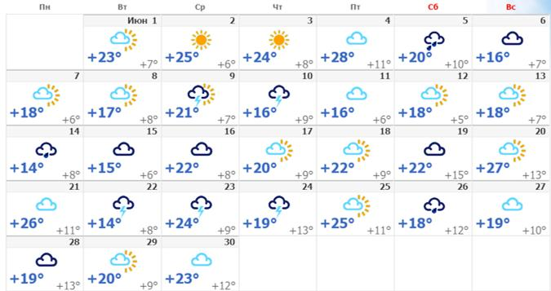

Ответ: ____,_____,______

6. Одноклассник рассказал, как можно справиться без компаса, чтобы определить север и юг. Какие утверждения являются верными?

1)   Лишайники и мхи предпочитают «селиться» на камнях и деревьях с северной стороны.

2)   Кора у березы чище и белее с северной стороны.

3)   Муравейник находится с северной стороны относительно дерева.

4)   Грибы  предпочитают расти с северной стороны пня или дерева.

5) С северной стороны крона у одинокого дерева очень густая и ветви длинные.

Ответ:___________________________

7. Двигаясь от города к выбранному месту, мы направлялись на восток. Когда собрались пойти обратно, то я решил определить по солнцу, в каком направлении нам идти. В какое время  я посмотрел на тень? В каком направлении (прямо, назад, направо, налево) нам нужно пойти?

Объясни свой  ответ.

__________________________________________________________________________________________________________________________________________________________ __________________________________________________________________________________________________________________________________________________________

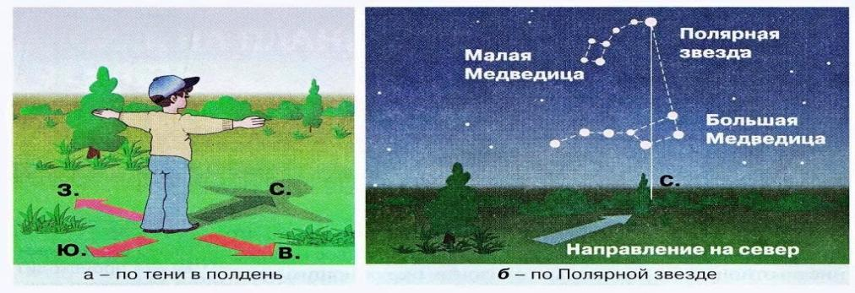

8. Рассмотри таблицу ответь на вопросы

|  |  |  |
| --- | --- | --- |
| **Название товара**  **/вес** | **50г** | **500г** |
| Каша-минутки  **с фруктовыми добавками** | 15 рублей | 130 рублей |
| Каша-минутки  **без добавок** | 12 рублей | 110 рублей |

А) Сколько денег мы сэкономим, если возьмем 3 маленьких пачки без добавок, а не такие же с добавками?

|  |  |  |  |  |  |  |  |  |  |  |  |  |  |  |  |  |  |  |  |  |  |  |  |  |  |  |  |  |  |
| --- | --- | --- | --- | --- | --- | --- | --- | --- | --- | --- | --- | --- | --- | --- | --- | --- | --- | --- | --- | --- | --- | --- | --- | --- | --- | --- | --- | --- | --- |
|  |  |  |  |  |  |  |  |  |  |  |  |  |  |  |  |  |  |  |  |  |  |  |  |  |  |  |  |  |  |
|  |  |  |  |  |  |  |  |  |  |  |  |  |  |  |  |  |  |  |  |  |  |  |  |  |  |  |  |  |  |
|  |  |  |  |  |  |  |  |  |  |  |  |  |  |  |  |  |  |  |  |  |  |  |  |  |  |  |  |  |  |
|  |  |  |  |  |  |  |  |  |  |  |  |  |  |  |  |  |  |  |  |  |  |  |  |  |  |  |  |  |  |
| Ответ: |  |  |  |  |  |  |  |  |  |  |  |  |  |  |  |  |  |  |  |  |  |  |  |  |  |  |  |  |  |

**Б)** В каких упаковках выгодно брать в маленьких (50г) или больших(500г)

|  |  |  |  |  |  |  |  |  |  |  |  |  |  |  |  |  |  |  |  |  |  |  |  |  |  |  |  |  |  |
| --- | --- | --- | --- | --- | --- | --- | --- | --- | --- | --- | --- | --- | --- | --- | --- | --- | --- | --- | --- | --- | --- | --- | --- | --- | --- | --- | --- | --- | --- |
|  |  |  |  |  |  |  |  |  |  |  |  |  |  |  |  |  |  |  |  |  |  |  |  |  |  |  |  |  |  |
|  |  |  |  |  |  |  |  |  |  |  |  |  |  |  |  |  |  |  |  |  |  |  |  |  |  |  |  |  |  |
|  |  |  |  |  |  |  |  |  |  |  |  |  |  |  |  |  |  |  |  |  |  |  |  |  |  |  |  |  |  |
|  |  |  |  |  |  |  |  |  |  |  |  |  |  |  |  |  |  |  |  |  |  |  |  |  |  |  |  |  |  |
| Ответ: |  |  |  |  |  |  |  |  |  |  |  |  |  |  |  |  |  |  |  |  |  |  |  |  |  |  |  |  |  |

9. Запиши, как ты понимаешь фразу «Всегда помните, что вы пришли в лес в гости!»

______________________________________________________________________________________________________________________________________________________________________________________________________

10. Выполни проверку. Оцени свою работу.

Если выполнил правильно поставь напротив задания «+»

Если есть трудности или сомнения «?»

|  |  |  |  |  |  |  |  |  |
| --- | --- | --- | --- | --- | --- | --- | --- | --- |
| Задание  № 1 | Задание  № 2 | Задание  № 3 | Задание  № 4 | Задание  № 5 | Задание  № 6 | Задание  №7 | Задание  № 8 | Задание  № 9 |
|  |  |  | А)  Б) |  |  |  | А)  Б) |  |

**Кодификаторы проверяемых элементов функциональной грамотности**

**и характеристики заданий**

**1 класс**

|  |  |
| --- | --- |
| **Характеристика заданий по формированию читательской грамотности №1-5, № 8** | |
| **Содержательная область оценки** | * человек и природа |
| **Компетентностная область оценки** | * находить и извлекать информацию, * интегрировать и интерпретировать информацию, * осмысливать и оценивать содержание и форму текста, * использовать информацию из текста |
| **Контекст** | * практический *и* образовательный |
| **Тип текста** | * сплошной *(без включения визуальных изображений),*   инструкция *(правила, указания действию).* |
| **Уровень сложности** | * низкий (№3,4,5) * средний (№1,2) * высокий (№8) |
| **Формат ответа** | * задание с задание с выбором одного правильного ответа, (№2, 3) * задание с выбором нескольких правильных ответов (№4,5) * выбором ответа №2,3,4,5 * задание с кратким ответом,№1 * задание с развёрнутым ответом №8 |

|  |  |
| --- | --- |
| **Характеристики задания по формированию математической грамотности № 6 (А,Б), 9 (А,Б)** | |
| **Содержательная область оценки** | * количество (*задания, связанные с числами и отношениями между ними*); №6, 9А * неопределённость и данные (*задания разделов статистики и вероятности*) № 9Б |
| **Компетентностная область оценки** | * формулировать, * применять |
| **Контекст** | * личная жизнь, * общественная жизнь |
| **Уровень сложности** | * низкий, (№6А) * средний, (№ 6б, 9А) * высокий 9Б |
| **Формат ответа** | * задание с кратким ответом № 6А, №9А * задание с развёрнутым ответом № 6Б, 9Б |

|  |  |
| --- | --- |
| **Характеристики задания по формированию естественнонаучной грамотности № 3,7** | |
| **Содержательная область оценки** | * «Живые системы» |
| **Компетентностная область оценки** | * научное объяснение явлений, * интерпретация данных для получения выводов |
| **Контекст** | * личностный, * местный/национальный, * глобальный |
| **Уровень сложности** | * средний №2,3 * высокий №7 |
| **Формат ответа** | * задание с выбором одного правильного ответа №3 * задание с кратким ответом **№7** |

|  |  |  |  |
| --- | --- | --- | --- |
| № задания | **Оцениваемые компетенции / умения** | **Ответ** | **Балл** |
| 1 | Выбирать, предъявлять конкретную информацию, запрашиваемую в вопросе. Понимать смысловую структуру текста | Правила ухода за кошкой  / Как заботится о кошке | 0 б. – неправильный ответ;  1б.- правильный ответ |
| 2 | А) Определять место (поиск информации), где содержится искомая информация (фрагмент текста)  Б) Самопроверка | Ласковые кошки отлично снимают напряжение, избавляют от бессонницы. | А)0 б. – неправильный ответ;  1б.- правильный ответ  Б) 0 б. – не исправлены ошибки;  1б.- без ошибок/ошибки исправлены |
| 3 | Извлекать из текста информацию, которая не сообщается напрямую. Делать выбор. | б | 0 б. – неправильный ответ;  1б.- правильный ответ |
| 4 | Применять информацию, представленную в тексте для решения практических задач. Находить и извлекать несколько единиц информации, расположенных в разных фрагментах текста. | а, б, в, д | 0 б. – задание не выполнено или выполнено с 2 и более ошибками;  1 б. – выполнено с 1 ошибкой  2 б.- без ошибок |
| 5 | Соотносить визуальное изображение с текстом. Находить и извлекать несколько единиц информации, расположенных в разных фрагментах текста. | сухарики, сметана, морковь, рыба, курица | 0 б. – задание не выполнено или выполнено с 2 и более ошибками;  1 б. – выполнено с 1 ошибкой  или без ошибок |
| 6 | Определять переменные, размышлять и понимать условия, выявлять проблему.  Размышлять над математическим решением или результатами, интерпретировать и оценивать их в контексте реальной проблемы. | А) 10+10=20  Б) 1 неделя= 7 дней  Ответ:7 пачек | А) 0 б. – неправильный ответ;  1б.- правильный ответ  Б) 0 б. – неправильный ответ;  1б.- правильный ответ |
| 7 | На практике использовать базовые естественнонаучные и математические знания | 38 градусов | 0 б. – задание не выполнено или толкование ошибочное;  1 б. – выполнено верно |
| 8 | Высказывать/обосновывать свою собственную точку зрения на предмет, обсуждаемый в тексте. | Означает плохие отношения между людьми или когда ребята поссорились, подрались (любое близкое по смыслу толкование). | 0 б. – задание не выполнено или толкование ошибочное;  1 б. – выполнено верно |
| 9 | Интерпретировать, извлекать информацию, которая не сообщается напрямую. Прогнозировать события, течение процесса, на основе информации текста.  Создавать математические аргументы.  Перевод математического решения в контекст реальной проблемы. | А) От 10 до 18  длится 8 часов.  Или ответ решения  18-10 =18ч.  Б) успеет т.к. у него в запасе 2 часа или  18-16=2 часа | А)0 б. – задание не выполнено или ответ ошибочный;  1 б. – выполнено верно  Б) 0 б. – задание не выполнено или ответ ошибочный;  1 б. – выполнено верно  2 б. - если есть решение и рассуждение. |
|  | Владение рефлексивными умениями. Самооценка |  | 1б.- Проверены все задания, допущены 1-3 ошибки  2б. -Проверены все задания, ошибок нет |
|  | Итого |  | 16 баллов |

Соответствие количества первичных баллов уровням функциональной грамотности

|  |  |
| --- | --- |
| % выполнения заданий | Уровень функциональной грамотности |
| До 50% | Низкий |
| 50%-70% | Средний |
| От 70% до 85 | Повышенный |
| От 85% до 100% | Высокий |

**Кодификаторы проверяемых элементов функциональной грамотности**

**и характеристики заданий**

**2 класс**

|  |  |
| --- | --- |
| **Характеристики задания по формированию читательской грамотности №1,2,4** | |
| **Содержательная область оценки** | * человек и природа, * экологические проблемы |
| **Компетентностная область оценки** | * находить и извлекать информацию, * интегрировать и интерпретировать информацию, * использовать информацию из текста |
| **Контекст** | * общественный * практический |
| **Тип текста** | * сплошной *(без включения визуальных изображений)*:   повествование *(рассказ, репортаж)* |
| **Уровень сложности** | * низкий,№2 * средний №1,№2 |
| **Формат ответа** | * задание с выбором ответа,№1 * задание с развёрнутым ответом№2,№4 |

|  |  |
| --- | --- |
| **Характеристики задании по формированию математической грамотности № 5, 6, 7** | |
| **Содержательная область оценки** | * изменение и зависимости (*задания, относящиеся к пространственным и плоским геометрическим формам и отношениям, т.е. к геометрическому материалу*); * количество (*задания, связанные с числами и отношениями между ними*) |
| **Компетентностная область оценки** | * формулировать, * применять, * интерпретировать |
| **Контекст** | * общественная жизнь |
| **Уровень сложности** | * низкий (№5) * средний (№6А) * высокий (№6Б, №7) |
| **Формат ответа** | * задание с кратким ответом (№5) * задание с развёрнутым ответом(№6, 7) |

|  |  |
| --- | --- |
| **Характеристики задании по формированию естественнонаучной грамотности**  **№ 3, 8,9** | |
| **Содержательная область оценки** | * «Живые системы» (*материал биологии*), * «Науки о Земле и Вселенной» (*материал географии)* |
| **Компетентностная область оценки** | * научное объяснение явлений, * понимание особенностей естественнонаучного исследования, * интерпретация данных |
| **Контекст** | * личностный, * местный |
| **Уровень сложности** | * средний (№3, №8,№ 9А) * высокий (№9Б) |
| **Формат ответа** | * задание с развёрнутым ответом (№3,9) * задание с кратким ответом (№8) |

|  |  |  |  |
| --- | --- | --- | --- |
| № задания | **Оцениваемые компетенции / умения** | **Ответ** | **Балл** |
| 1 | Выбирать, предъявлять конкретную информацию, запрашиваемую в вопросе. | Ранней весной учитель предложил нам украсить пришкольную площадку и развести цветочный сад. | 0 б. – неправильный ответ;  1б.- правильный ответ |
| 2 | Базовые умения в поиске информации. Применять информацию, представленную в тексте для решения практических задач. | Лопатка, вилка, лейка. | 0 б. – неправильный ответ;  1б.- 2правильных ответа  2 б – всё слова выписаны |
| 3 | Описывать и оценивать данные. Анализировать, интерпретировать данные и делать соответствующие выводы. | А) Размер : семена бархатцев больше, чем петуньи.  Б) Форма: семена бархатцев вытянутые и острые, а петуньи круглые.  В) у обоих растений черный цвет, у бархатцев еще есть бежевый ( жёлтый) | А) 0 б. – неправильный ответ;  1б.- правильный и полный ответ  Б) 0 б. – неправильный ответ;  1б.- правильный и полный ответ  В) 0 б. – неправильный ответ;  1б.- правильный и полный ответ |
| 4 | А) Определять место (поиск информации), где содержится искомая информация (фрагмент текста). Использовать информацию из текста для решения практической задачи.  Б) Самопроверка | Поливали рассаду два раза в неделю. | А)0 б. – неправильный ответ;  1б.- правильный ответ  Б) 0 б. – не исправлены ошибки;  1б.- без ошибок/ошибки исправлены |
| 5 | Применять математические факты и рассуждения для получения решения. | 26-22= 4 семени не проросли | 0 б. – неправильный ответ;  1б.- правильный ответ |
| 6 | Перевод математического решения в контекст реальной проблемы. | А)15-3= 12 дней  Б)15:5=3 раза | А)0 б. – неправильный ответ;  1б.- правильный ответ  Б) 0 б. – не исправлены ошибки;  1б.- без ошибок/ошибки исправлены |
| 7 | Размышлять над решением, интерпретировать и оценивать их в контексте реальной проблемы. Ориентировка в схемах.. |  | 0 б. – 2неправильный ответа;  1б.- 3 правильных ответа  2 б – всё фигуры расположены верно |
| 8 | Распознавать, использовать модели. Освоение базовых естественно-научных понятий. | Евразия | 0 б. – неправильный ответ;  1б.- правильный ответ |
| 9 | Делать вывод и обосновывать прогнозы о протекании процесса. | А) Нет. В эти дни есть и солнечная погода и дождь, которые могут навредить растениям.  Б)19,20,21,22 | А) 0 б. – нет ответа или неправильный ответа;  1б.- правильных ответа, но нет пояснения  2 б – всё верно  Б) ) 0 б. – нет ответа или неправильный ответа;  1б.-числа выбраны верно |
| 10 | Владение рефлексивными умениями. Самооценка |  | 1б. Проверены все задания, допущены 1-3 ошибки  2б. Проверены все задания, ошибок нет |
|  | Итого |  | 18 баллов |

Соответствие количества первичных баллов уровням функциональной грамотности (1-4 класс)

|  |  |
| --- | --- |
| % выполнения заданий | Уровень функциональной грамотности |
| До 50% | Низкий |
| 50%-70% | Средний |
| От 70% до 85 | Повышенный |
| От 85% до 100% | Высокий |

**Кодификаторы проверяемых элементов функциональной грамотности и характеристики заданий**

**3 класс**

|  |  |
| --- | --- |
| **Характеристика заданий по формированию читательской грамотности № 1-3** | |
| **Содержательная область оценки** | * межличностные отношения |
| **Компетентностная область оценки** | * находить и извлекать информацию, * интегрировать и интерпретировать информацию, * осмысливать и оценивать содержание и форму текста, * использовать информацию из текста |
| **Контекст** | * личный * практический |
| **Тип текста** | * сплошной *(без включения визуальных изображений)*: * повествование *(рассказ, репортаж)*; * инструкция *(правила, законы, указание к выполнению работы)* |
| **Уровень сложности** | * низкий (№2) * средний (№1) * высокий (№3) |
| **Формат ответа** | * задание с кратким ответом (№2) * задание с развёрнутым ответом (№ 1, №3) |

|  |  |
| --- | --- |
| **Характеристики задании по формированию математической грамотности №4,5,7,8** | |
| **Содержательная область оценки** | * количество (*задания, связанные с числами и отношениями между ними*); * неопределённость и данные (*задания разделов статистики и вероятности*) |
| **Компетентностная область оценки** | * формулировать, * применять, * интерпретировать |
| **Контекст** | * личная жизнь |
| **Уровень сложности** | * низкий (№4А) * средний (№4Б, 4В) * высокий (№ 7,8) |
| **Формат ответа** | * задание с выбором нескольких правильных ответов (№5) * задание с кратким ответом (№4А,Б) * задание с развёрнутым ответом (№4В, 7,8) |

|  |  |
| --- | --- |
| **Характеристики задании по формированию естественнонаучной грамотности № 6** | |
| **Содержательная область оценки** | * «Науки о Земле и Вселенной» (*материал географии, геологии, астрономии*) |
| **Компетентностная область оценки** | * понимание особенностей естественнонаучного исследования, * интерпретация данных и получения выводов |
| **Контекст** | * личностный |
| **Уровень сложности** | * высокий |
| **Формат ответа** | * задание с выбором нескольких правильных ответов |

|  |  |  |  |
| --- | --- | --- | --- |
| № задания | **Оцениваемые компетенции / умения** | **Ответ** | **Балл** |
| 1 | Понимать смысловую структуру текста | Рассказ учит, как организовать запоминающийся праздник (или близкая формулировка) | 0 б. – неправильный ответ;  1б.-ответсформулирован неточно, но есть понимание прочитанного  2б.-правильный ответ |
| 2 | Выбирать, предъявлять конкретную информацию, запрашиваемую в вопросе. | Папа сказал, что яркий и запоминающийся праздник можно провести только тщательно к нему подготовившись. | 0 б. – неправильный ответ;  1б.- правильный ответ |
| 3 | Понимать смысловую структуру текста | 1) Составим список гостей  2) Отводим каждому место  3) Оформляем и готовим атрибуты  4) Составим программу  5)Накрываем стол | 0 б. – задание не выполнено или сформулированы неверно оба ответа;  1 б. – записан 1 пункт  2 б. -без ошибок оба пункта |
| 4 | Сравнение и группировка предметов по количеству. | А) 2·10= 20 флажков  Б) 60:20= 3 набора  В) 25·3=75 руб. | А) 0 б. – задание не выполнено или неверный ответ;  1 б.- правильный ответ  Б) 0 б. – задание не выполнено или неверный ответ;  1 б. -правильный ответ  В) 0 б. – задание не выполнено или неверный ответ;  1 б. -без ошибок |
| 5 | Сравнение и группировка предметов по количеству. Интерпретация табличной формы представления зависимостей. | А)Гарнир- картофельное пюре, т.к. его будут есть 10 ч. из 12.  В) Мясо-курица в сухариках, т.к. её будут есть 4+5=9 ч. из 12. | А) 0 б. – задание не выполнено или неверный ответ;  1 б.- правильный ответ  Б) 0 б. – задание не выполнено или неверный ответ;  1 б.- правильный ответ |
| 6 | Освоение базовых естественнонаучных понятий. Ориентировка в схемах, использование карт. |  | 0 б. – задание не выполнено или неверный ответ;  1 б. -маршрут начерчен, но не указан короткий путь  2 б. - правильный ответ |
| 7 | Освоение способов нахождения простейших вероятностей. | Да хватит.  2друга + 10 одноклассников = 12 гостей | 0 б. – задание не выполнено или неверный ответ;  1 б. –деления начерчены верно, но нет ответа с аргументацией  2 б. - деления начерчены верно, правильный ответ с аргументацией |
| 8 | Сформированность действия  универсального характера:  планирование хода решения,  упорядочивания действий,  формулировка вывода | 5·7=35 шаров для цветов  10·2=20 шаров для фигур  20+35=55 шаров маленьких всего  2·2=4 шара больших | 0 б. – задание не выполнено или неверный ответ;  1 б. –выполнено только 3 действия верно  2 б. - выполнены все действия верно, ответ сформулирован |
| 9 | Владение рефлексивными умениями. Самооценка |  | 1б. -Проверены все задания, допущены 1-3 ошибки  2б. -Проверены все задания, ошибок нет |
|  | Итого |  | 18 баллов |

Соответствие количества первичных баллов уровням функциональной грамотности (1-4 класс)

|  |  |
| --- | --- |
| % выполнения заданий | Уровень функциональной грамотности |
| До 50% | Низкий |
| 50%-70% | Средний |
| От 70% до 85 | Повышенный |
| От 85% до 100% | Высокий |

**Кодификаторы проверяемых элементов функциональной грамотности и характеристики заданий**

**4 класс**

|  |  |
| --- | --- |
| **Характеристики задания по формированию читательской грамотности №1,2,9** | |
| **Содержательная область оценки** | * межличностные отношения, * человек и природа, * путешествия по родной земле |
| **Компетентностная область оценки** | * находить и извлекать информацию, * интегрировать и интерпретировать информацию, * осмысливать и оценивать содержание и форму текста, * использовать информацию из текста |
| **Контекст** | * общественный * практический |
| **Тип текста** | * сплошной *(без включения визуальных изображений)*: * повествование *(рассказ, репортаж)*; * инструкция *(правила, законы, указание к выполнению работы)* |
| **Уровень сложности** | * низкий (№2) * средний (№1) * высокий (№8) |
| **Формат ответа** | * задание с выбором ответа (№1) * задание с кратким ответом (№2) * задание с развёрнутым ответом (№9) |

|  |  |
| --- | --- |
| **Характеристики задании по формированию математической грамотности №4,8** | |
| **Содержательная область оценки** | * количество (*задания, связанные с числами и отношениями между ними*); * неопределённость и данные (*задания разделов статистики и вероятности*) |
| **Компетентностная область оценки** | * формулировать, * применять, * интерпретировать |
| **Контекст** | * личная жизнь, * общественная жизнь |
| **Уровень сложности** | * низкий (№4А) * средний (№4Б) * высокий (№8) |
| **Формат ответа** | * задание с кратким ответом, * задание с развёрнутым ответом |

|  |  |
| --- | --- |
| **Характеристики задании по формированию естественнонаучной грамотности №3,5,6,7** | |
| **Содержательная область оценки** | * «Живые системы» * «Науки о Земле» |
| **Компетентностная область оценки** | * научное объяснение явлений, * понимание особенностей естественнонаучного исследования, * интерпретация данных и использование научных доказательств для получения выводов |
| **Контекст** | * личностный, * местный/национальный, * глобальный |
| **Уровень сложности** | * средний (№3,6) * высокий (№5, 7) |
| **Формат ответа** | * задание с выбором нескольких правильных ответов (№3,6) * задание с развёрнутым ответом (№ 7) * задание с кратким ответом(№5) |

|  |  |
| --- | --- |
| **Характеристики задания по формированию финансовой грамотности№8** | |
| **Содержательная область оценки** | * деньги и денежные операции *(покупки товаров, платежи, расходы, банковские карты, валюты)*; * планирование и управление финансами *(семейный бюджет, планируемые расходы, различные виды доходов: пособия, заработная плата и др.)* |
| **Предметная область оценки** | * расходы, * финансовое планирование, * азы финансовой арифметики |
| **Компетентностная область оценки** | * выявление финансовой информации, * анализ информации в финансовом контексте, * оценка финансовых проблем, * применение финансовых знаний |
| **Контекст** | * личностный *(личные траты, досуг и отдых)*:   *вопросы, связанные с потребительскими товарами и розничной торговлей, ситуации, в которых товары или услуги покупаются для личного пользования*; |
| **Уровень сложности** | * средний (№9А) * высокий (№9 Б) |
| **Формат ответа** | * задание на анализ суждений, * задание на произведение самостоятельного финансового расчёта и запись полученного результата |

|  |  |  |  |
| --- | --- | --- | --- |
| № задания | **Оцениваемые компетенции / умения** | **Ответ** | **Балл** |
| 1 | Понимать смысловую структуру текста | 1. Решили пойти в поход 2. Маршрут 3. Сбор рюкзака 4. Для чрезвычайных ситуаций 5. Продуктовый набор 6. Снаряжение и одежда 7. Правила в походе | 0 б. – задание не выполнено или неверно 3 и более ответов;  1 б. – записан неверно 1-2 пункт  2 б. - без ошибок |
| 2 | Выбирать, предъявлять конкретную информацию, запрашиваемую в вопросе. | Телефон, свисток, компас, навигатор, аптечку, спички фонарики, ножи | 0 б. – задание не выполнено или указано 1- 4 ответов;  1 б. – подчёркнуто от 5-7 вещей  2 б. – указаны все ответы |
| 3 | Освоение базовых естественнонаучных понятий. Ориентировка в схемах, использование карт. |  | 0 б. – задание не выполнено или указан 1 пункт  1 б. – указано 2 пункта  2 б. – правильно указаны 3 пункта |
| 4 | Определять переменные, размышлять и понимать условия. Применять математические понятия, рассуждения для получения решения или выводов. | А)  1)8км700м:2=4км350м  2)8км700м+4км350м=13км50м  Б)  2ч30м:2=1ч15мин  2) 2ч30м+1ч15мин=3ч45мин  Ответ: да, доберемся, мы затратим меньше времени 3ч45мин˂4 ч | А)0 б. – задание не выполнено или ответ неверный  1 б. – решение верное  Б) 0 б. – задание не выполнено или неверный ответ;  1 б. –выполнено только решение верно, не сформулирован ответ или сформулирован ответ, но нет решения  2 б. - выполнены все действия верно, ответ сформулирован |
| 5 | Соотносить визуальное изображение с вербальным текстом. | 19,20,21 июня | 0 б. – задание не выполнено или ответ неверный  1 б. – решение верное |
| 6 | Осмысливать/оценивать содержание текста | 1,2, 4 | 0 б. – задание не выполнено или ответ неверный  1 б. – 2 ответа верно  2б – все верно |
| 7 | Распознавать, использовать объяснительные модели.  Делать и научно обосновывать прогнозы о протекании процесса или явления.  Анализировать данные и делать соответствующие выводы. | Тень падает на север в полдень, а идти нужно налево, там запад- противоположное востоку направление. | 0 б. – задание не выполнено или неверный, неполный ответ;  1 б. –время определено верно, и обозначено направление  2 б. - время определено верно, и обозначено направление с пояснением |
| 8 | Выявлять финансовую информацию, представленную в текстовом и графическом источниках. Сопоставлять финансовую информацию. Применять финансовые знания и умения в жизненной ситуации. | А) 1 способ  1)15∙3=45(руб.)  2)12∙3= 36  3) 45-36 =9(руб.)  2 способ   1. 15-12=3 2. 3∙3=9 (руб.)   Б) 500:50=10 раз  15∙ 10=150руб. за 500г  130˂150  Ответ: выгодно брать в больших упаковках. | А) 0 б. – задание не выполнено или ответ неверный  1 б. – решение верное  Б) 0 б. – задание не выполнено или неверный ответ;  1 б. –разница определена верно, но нет ответа на вопрос  2 б. - разница определена верно, ответ с пояснением |
| 9 | Понимать концептуальную информацию. Высказывать/обосновывать свою собственную точку зрения на предмет, обсуждаемый в тексте. | В лесу нужно вести себя как в гостях, быть очень культурным, стараться не навредить. | А) 0 б. – задание не выполнено или ответ неверный  1б.- ответ сформулирован не точно, но смысл понятен  2 б.-ответ сформулирован с помощью законченных предложений, объясняющих точку зрения - |